ASSUNTO :. INDICO PARA QUE O DEPARTAMENTO COMPETENTE , REALIZE TROCA DO LOCAL DA PLACA DE IDENTIFICAÇÃO DE REDUTOR DE VELOCIDADE LOCALIZADA NA PRAÇA TERCILIA ROSSI LONGATO, JARDIM ANSELMO LOPES.

DESPACHO

SALA DAS SESSÕES ____/____/_____

PRESIDENTE DA MESA

INDICAÇÃO Nº DE 2013

SENHOR PRESIDENTE,
SENHORES VEREADORES,

INDICO ao Exmo Senhor Prefeito Municipal para que junto ao Departamento competente que realize Troca do local da placa de identificação de Redutor de velocidade localizada na Praça Tercilia Rossi Longato, no Jardim Anselmo Lopes, a mesma encontra-se atrás de um poste de iluminação impossibilitando sua visualização.
Em se tratar de rua de acesso à Avenida 22 de Outubro, ou seja de Trânsito intenso o problema poderá vir a se tornar uma causa provável de acidentes no local.
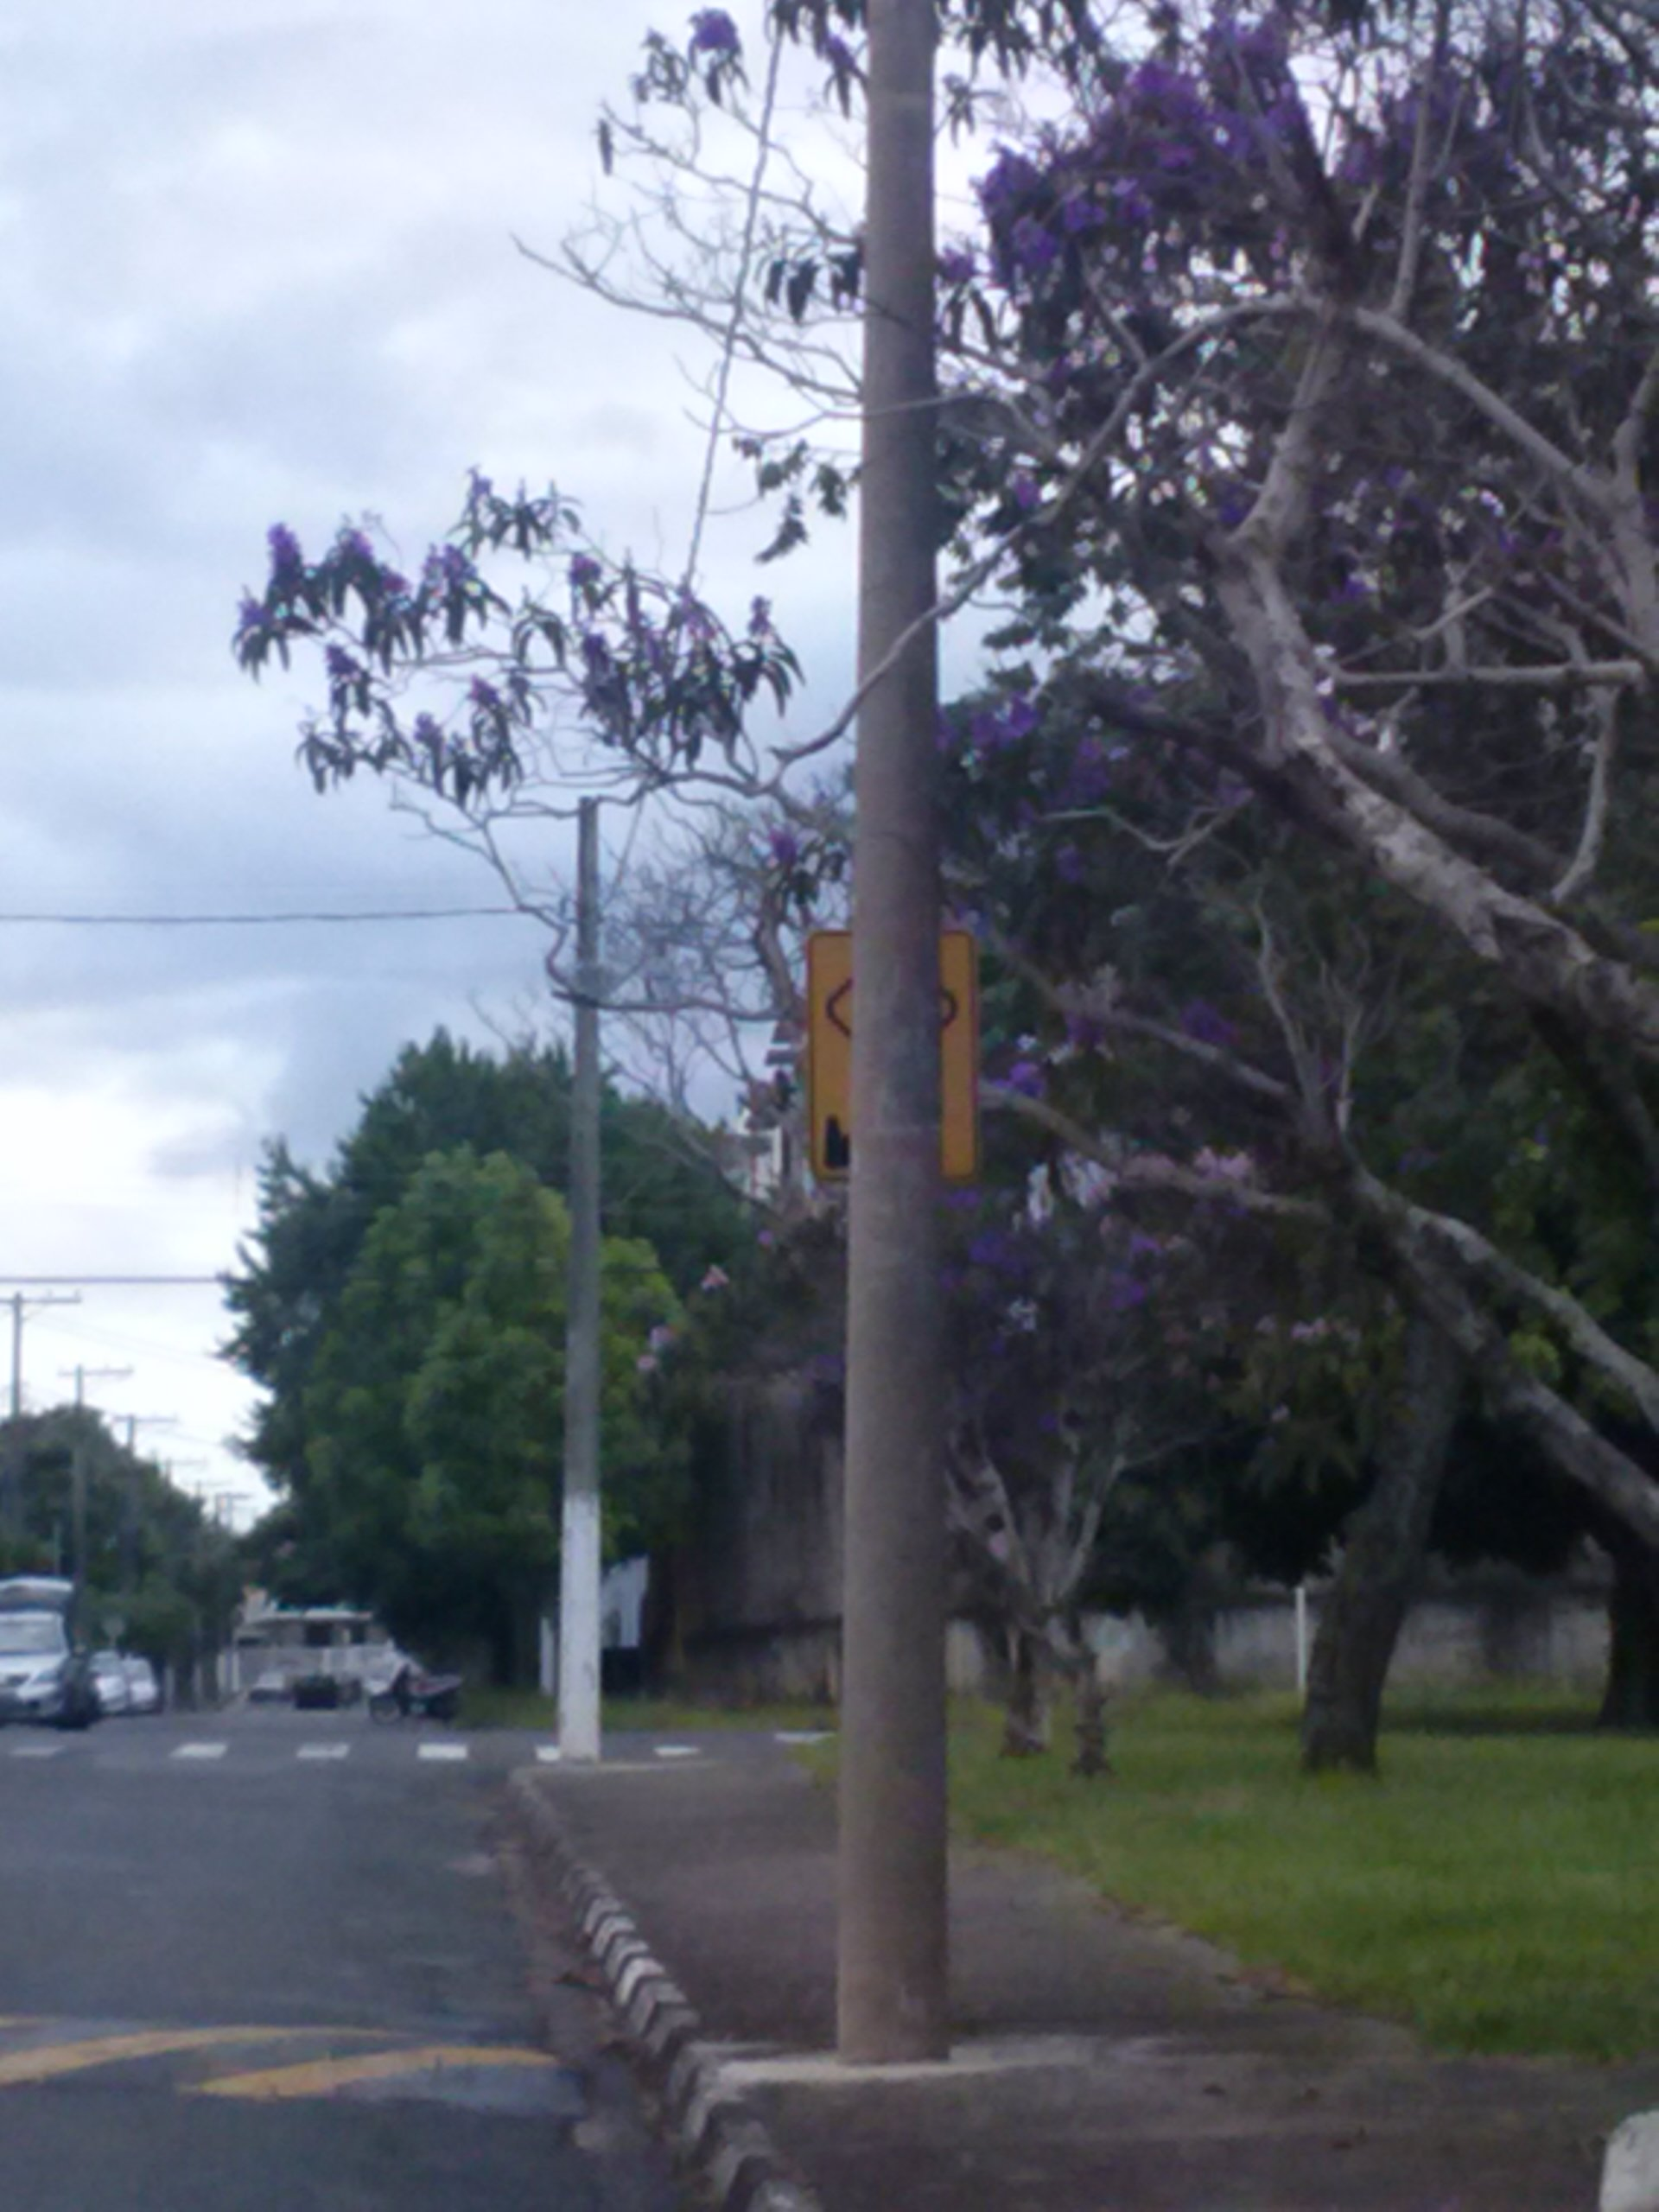

SALA DAS SESSÕES “VEREADOR SANTO RÓTOLLI”, aos 31 de Janeiro de 2013

VEREADOR LUIS ROBERTO TAVARES

